**十年（**2014**－**2023**）年高考真题分项汇编—三角填空题**

**目录**

**题型一：三角函数的概念 1**

**题型二：三角恒等变换 2**

**题型三：三角函数的图像与性质 7**

**题型四：正余弦定理 13**

**题型五：三角函数的综合应用 20**

# 题型一：三角函数的概念

1．(2020年浙江省高考数学试卷·第14题)已知圆锥展开图的侧面积为2π，且为半圆，则底面半径为_______．

**【答案】**1

解析：设圆锥底面半径为，母线长为，则

，解得．

2．(2021高考北京·第14题)若点关于轴对称点为，写出的一个取值为___．

**【答案】(满足即可)**

**解析：与关于轴对称，即关于轴对称，**

**，则，当时，可取的一个值为．**

**故答案为：(满足即可)．**

3．(2023年北京卷·第13题)已知命题若为第一象限角，且，则．能说明*p*为假命题的一组的值为__________， _________．

**【答案】**①．  ②． 

解析：因为在上单调递增，若，则，

取，

则，即，

令，则，

因为，则，

即，则．

不妨取，即满足题意．

故答案为：．

4．(2020年浙江省高考数学试卷·第13题)已知，则________；______．

**【答案】**(1)．  (2)． 

解析：，

，

5．(2014高考数学陕西理科·第13题)设，向量，若∥，则_______．

**【答案】**

解析: ，,因为，所以，

，即．

# 题型二：三角恒等变换

1．(2022年浙江省高考数学试题·第13题)若，则__________，_________．

**【答案】** ①．  ②． 

解析:，∴，即，

即，令，，

则，∴，即，

∴ ，

则．

故答案为：；．

2．(2020江苏高考·第8题)已知 ，则的值是____．

**【答案】**

【解析】

,故答案为：

3．(2019·江苏·第13题)已知，则的值是 .

**【答案】**

【解析】法1：，解得，或.

所以＝

＝＝.

法2：令，则，即，

解得，所以.

4．(2018年高考数学课标Ⅱ卷(理)·第15题)已知，，则__________．

**【答案】**

解析：因为，

所以，，

相加得，所以．

5．(2014高考数学江苏·第5题) 已知函数与()，它们的图象有一个横坐标为的交点，则的值是 ．

**【答案】**

解析：由题意，即，所以或，即或．又，所以．

6．(2015高考数学四川理科·第12题)的值是________

**【答案】**．

解析：法一、．

法二、．

法三、．

7．(2015高考数学江苏文理·第8题)已知，，则的值为_______．

**【答案】**3

解析：

8．(2017年高考数学江苏文理科·第5题)若学科网 版权所有 则学科网 版权所有______．

**【答案】** 学科网 版权所有

解析:学科网 版权所有,故答案为学科网 版权所有．

9．(2017年高考数学北京理科·第12题)在平面直角坐标系中,角与角均以为始边,它们的终边关于轴对称．若学科网 版权所有,则学科网 版权所有___________．

**【答案】**

【解析】因为和关于轴对称,所以,那么,,

这样．

【

10．(2016高考数学浙江理科·第10题)已知，则 ， ．

**【答案】**

【命题意图】本题主要考查三角恒等变换、三角函数的基本性质等知识，意在考查学生的运算求解能力．

解析：由于，所以，．

11．(2016高考数学四川理科·第11题) _________．

**【答案】**

【解析】．

12．(2016高考数学上海理科·第7题)方程在区间上的解为___________．

**【答案】**，

解析：，即，所以，解得或(舍去)，所以在区间上的解为．

13．(2016高考数学课标Ⅱ卷理科·第13题)的内角的对边分别为，若，，，则 ．

**【答案】**

【解析】由平方关系可得：

所以

再由正弦定理得：．

14．(2016高考数学江苏文理科·第14题)在锐角三角形中，，则的最小值是 ．

**【答案】**8．

解析：法1：由，，

可得(*)，

由三角形为锐角三角形，则，

在(*)式两侧同时除以可得，

又，

则，

由可得，

令，由为锐角可得，

由(#)得，解得

，

，由则，因此最小值为，当且

仅当时取到等号，此时，，解得

(或互换)，此时均为锐角．

法2：同法1得到

故

因为三角形为锐角三角形，所以

，

所以有，

当且仅当取到等号时为直角三角形，故

其中令

则当且仅当时取到等号

故

法3：同法2得到

易知

所以，．

15．(2017年高考数学上海(文理科)·第15题)设、,且,则的最小值等于 ．

**【答案】**1

**【解析】**，，∴，即，∴，，．

# 题型三：三角函数的图像与性质

1．(2021年高考全国甲卷理科·第16题)已知函数的部分图像如图所示，则满足条件的最小正整数*x*为________．

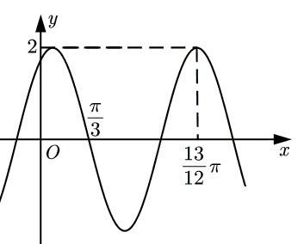

**【答案】**2

解析：由图可知，即，所以；

由五点法可得，即；

所以．

因为，；

所以由可得或；

因为，所以，

方法一：结合图形可知，最小正整数应该满足，即，

解得，令，可得，

可得的最小正整数为2．



方法二：结合图形可知，最小正整数应该满足，又，符合题意，可得的最小正整数为2．

故答案为：2．

【点睛】关键点睛：根据图象求解函数的解析式是本题求解的关键，根据周期求解，根据特殊点求解．

2．(2020年高考课标Ⅲ卷理科·第16题)关于函数*f*(*x*)=有如下四个命题：

①*f*(*x*)的图像关于*y*轴对称．

②*f*(*x*)的图像关于原点对称．

③*f*(*x*)的图像关于直线*x*=对称．

④*f*(*x*)的最小值为2．

其中所有真命题的序号是__________．

**【答案】**②③

解析：对于命题①，，，则，

所以，函数的图象不关于轴对称，命题①错误；

对于命题②，函数的定义域为，定义域关于原点对称，

，

所以，函数的图象关于原点对称，命题②正确；

对于命题③，，

，则，

所以，函数的图象关于直线对称，命题③正确；

对于命题④，当时，，则，

命题④错误．

故答案为：②③．

【点睛】本题考查正弦型函数的奇偶性、对称性以及最值的求解，考查推理能力与计算能力，属于中等题．

3．(2020江苏高考·第10题)将函数的图象向右平移个单位长度，则平移后的图象中与轴最近的对称轴的方程是____．

【答案】

【解析】,,

当时,故答案为：

4．(2020北京高考·第14题)若函数的最大值为2，则常数的一个取值为________．

**【答案】**(均可)

【解析】因为，

所以，解得，故可取．故答案为：(均可)．

5．(2022年高考全国乙卷数学(理)·第15题)记函数的最小正周期为*T*，若，为的零点，则的最小值为____________．

**【答案】**3

解析：因为，(，)

所以最小正周期，因为，

又，所以，即，

又为的零点，所以，解得，

因为，所以当时；

故答案为：

6．(2019·北京·理·第9题)函数*f*(*x*)=sin22*x*的最小正周期是__________．

**【答案】**．

【解析】函数，周期为．

7．(2018年高考数学江苏卷·第7题)已知函数的图象关于直线对称，则的值是 ．

**【答案】**

解析：由题意可得，所以，，因为，所以．

8．(2018年高考数学北京(理)·第11题)设函数，若对任意的实数都成立，则的最小值为

__________．

**【答案】**

解析：∵对任意的实数都成立，∴为的最大值，∴，

解得，又∵，∴的最小值为．

9．(2014高考数学上海理科·第12题)设常数使方程在闭区间上恰有三个解，则．

**【答案】**

解析:三角方程在一个周期内的解至多有两个，所以原方程在闭区间恰有三个解可知，，即，解三角方程，可得．

10．(2014高考数学上海理科·第1题)函数的最小正周期是_____________．

**【答案】**

解析:,则．

11．(2014高考数学课标2理科·第14题)函数的最大值为_________．

**【答案】**1

解析：





所以最大值为1

12．(2014高考数学北京理科·第14题)设函数( 是常数，)． 若在区间上具有单调性，且, 则的最小正周期为 ．

**【答案】**

解析： 结合图像得，即*T*＝π．





13．(2014高考数学安徽理科·第11题)若将函数的图象向右平移个单位，所得图象关于轴对称，则的最小正值是 ．

**【答案】**

解析：由题意可得平移后所得函数的解析式为，，

所以．故的最小正值为．

14．(2015高考数学浙江理科·第11题)函数的最小正周期是 ，单调递减区间是 ．

**【答案】**，，．

解析：

，故最小正周期为，单调递减区间为

，．

15．(2017年高考数学课标Ⅱ卷理科·第14题)函数()的最大值是 ．

**【答案】**1

【**命题意图**】本题考查三角函数同角基本关系及函数性质—最值，意在考查考生转化与化归思

想和运算求解能力

【**解析**】**解法一：换元法**

∵ ，

∴ 

设，，∴ 

函数对称轴为，∴ 

16．(2018年高考数学课标Ⅲ卷(理)·第15题)函数在的零点个数为 ．

**【答案】**

解析：由，，解得，

由即

由，可得，故函数在的零点个数为．

17．(2016高考数学课标Ⅲ卷理科·第14题)函数的图像可由函数的图像至少向右平移_____________个单位长度得到.

**【答案】**

【解析】因为，

，所以函数的图像可由函数的图像至少向右平移个单位长度得到.

18．(2016高考数学江苏文理科·第9题)定义在区间上的函数的图象与的图象的交点个数是 ．

**【答案】**7．

解析：画出函数在上图象草图，可以发现共7个交点．



# 题型四：正余弦定理

1．(2021年高考全国乙卷理科·第15题)记的内角*A*，*B*，*C*的对边分别为*a*，*b*，*c*，面积为，，，则________．

**【答案】**

解析：由题意，，

所以，

所以，解得(负值舍去)．

故答案为：．

2．(2021年高考浙江卷·第14题)在中，，*M*是中点，，则___________，___________*．*

**【答案】**(1)．  (2)． 

解析:由题意作出图形，如图，

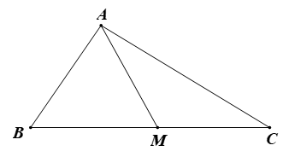

在中，由余弦定理得，

即，解得(负值舍去)，

所以，

在中，由余弦定理得，

所以；

在中，由余弦定理得．

故答案为；．

3．(2020年高考课标Ⅰ卷理科·第16题)如图，在三棱锥*P*–*ABC*的平面展开图中，*AC*=1，，*AB*⊥*AC*，*AB*⊥*AD*，∠*CAE*=30°，则cos∠*FCB*=______________．

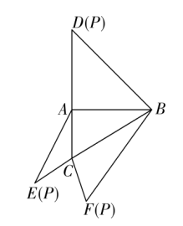

**【答案】**

【解析】，，，

由勾股定理得，

同理得，，

在中，，，，

由余弦定理得，

，

在中，，，，

由余弦定理得．

故答案为：．

【点睛】本题考查利用余弦定理解三角形，考查计算能力，属于中等题．

4．(2019·浙江·第14题)在中，，，，点在线段上．若，则 ， ．

**【答案】**，

**【解析】**由题可得，，由正弦定理得，解得，所以

．



5．(2019·全国Ⅱ·理·第15题)的内角，，的对边分别为，，.若，，，则的面积为　　．

**【答案】**

**【解析】**由余弦定理得，所以，即，

解得(舍去)，所以， 

**【点评】**本题首先应用余弦定理，建立关于的方程，应用的关系、三角形面积公式计算求解，本题属于常见题目，难度不大，注重了基础知识、基本方法、数学式子的变形及运算求解能力的考查．本题涉及正数开平方运算，易错点往往是余弦定理应用有误或是开方导致错误．解答此类问题，关键是在明确方法的基础上，准确记忆公式，细心计算．

6．(2018年高考数学浙江卷·第13题)在中，角所对的边分别为，若，则 ， ．

**【答案】**，3

解析： ，，代入，整理得，解得．

7．(2014高考数学天津理科·第12题)在中,内角所对的边分别是．已知,,则的值为_________．

**【答案】**

解析:由已知得,因为．不妨设,所以,所以

．

8．(2014高考数学四川理科·第13题)如图，从气球上测得正前方的河流的两岸的俯角分别为67°，30°，此时气球的高度是46m，则河流的宽度约等于 m．(用四舍五入法将结果精确到个位．参考数据： )



**【答案】**

解析：，

9．(2014高考数学山东理科·第12题)在中，已知，当时，的面积为 ．

**【答案】**

解析：由得，所以

．

10．(2014高考数学课标1理科·第16题)已知高考资源网(ks5u.com),中国最大的高考网站,您身边的高考专家。分别为高考资源网(ks5u.com),中国最大的高考网站,您身边的高考专家。的三个内角高考资源网(ks5u.com),中国最大的高考网站,您身边的高考专家。的对边,高考资源网(ks5u.com),中国最大的高考网站,您身边的高考专家。=2,且高考资源网(ks5u.com),中国最大的高考网站,您身边的高考专家。,则高考资源网(ks5u.com),中国最大的高考网站,您身边的高考专家。面积的最大值为__________．

**【答案】**高考资源网(ks5u.com),中国最大的高考网站,您身边的高考专家。

解析:由高考资源网(ks5u.com),中国最大的高考网站,您身边的高考专家。且 高考资源网(ks5u.com),中国最大的高考网站,您身边的高考专家。,

即高考资源网(ks5u.com),中国最大的高考网站,您身边的高考专家。,由及正弦定理得:高考资源网(ks5u.com),中国最大的高考网站,您身边的高考专家。

∴高考资源网(ks5u.com),中国最大的高考网站,您身边的高考专家。,故高考资源网(ks5u.com),中国最大的高考网站,您身边的高考专家。,∴高考资源网(ks5u.com),中国最大的高考网站,您身边的高考专家。,∴高考资源网(ks5u.com),中国最大的高考网站,您身边的高考专家。

高考资源网(ks5u.com),中国最大的高考网站,您身边的高考专家。,∴高考资源网(ks5u.com),中国最大的高考网站,您身边的高考专家。,

11．(2014高考数学广东理科·第12题)在中，角所对应的边分别为，已知，则

**【答案】**．

解析：法一：角化边．，化简即可．

法二：边化角，角化边． 



12．(2014高考数学江苏·第14题)若△的内角满足，则的最小值是 ．

**【答案】**

解析：由正弦定理得，由余弦定理结合基本不等式有：  
，当且仅当时等号成立．

13．(2014高考数学福建理科·第12题)在中，则的面积等于__________．

**【答案】**．

解析：∵中，，，，由正弦定理得：，

∴，解得，，，

∴．故答案为：．

14．(2015高考数学重庆理科·第13题)在中，，，的角平分线,则_______．

**【答案】**

解析：由正弦定理得，即，解得，，从而，所以，．

15．(2015高考数学新课标1理科·第16题)在平面四边形中，，B，则的取值范围是 ．

**【答案】**(，)

解析：如图所示，延长BA，CD交于E，平移AD，当A与D重合与E点时，AB最长，在△BCE中，∠B=∠C=75°，∠E=30°，BC=2，由正弦定理可得，即，解得=，平移AD ，当D与C重合时，AB最短，此时与AB交于F，在△BCF中，∠B=∠BFC=75°，∠FCB=30°，由正弦定理知，，即，解得BF=，所以AB的取值范围为(，)．

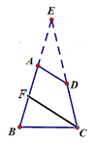

16．(2015高考数学天津理科·第13题)在 中，内角 所对的边分别为 ，已知的面积为 ， 则的值为 ．

**【答案】**

解析：因为，所以，

又，解方程组得，由余弦定理得

，所以．

17．(2015高考数学广东理科·第11题)设△*ABC*的内角*A*，*B*，*C*的对边分别为*a,b,c*．若，，，则 ．

**【答案】**1

解析：因为且，所以或，又，所以，

，又，由正弦定理得即，解得：，故应填入1．

18．(2015高考数学福建理科·第12题)若锐角的面积为 ，且 ，则 等于________．

**【答案】**

解析：由已知得的面积为，所以，，所以．由余弦定理得，．

19．(2015高考数学北京理科·第12题)在中，，，，则 ．

**【答案】**1

解析：

20．(2017年高考数学浙江文理科·第14题)已知,,点为延长线上一点,,连结,

则的面积是_______,_______．

**【答案】** ,

【解析】取中点为,,,所以的面积为．又,

,解得．



21．(2017年高考数学浙江文理科·第11题)我国古代数学家刘徽创立的“割圆术”可以估算圆周率,理论上能把的值计算到任

意精度．祖冲之继承并发展了“割圆术”,将的值精确到小数点后七位,其结果领先世界一千多年．“割圆术”的第一步是计算单位圆内接正六边形的面积,_______．

**【答案】**

【解析】．



22．(2016高考数学上海理科·第9题)已知的三边长分别为3，5，7，则该三角形的外接圆半径等于_________．

**【答案】**

解析：由已知，利用余弦定理可求得

所以，由正弦定理得，所以．

# 题型五：三角函数的综合应用

1．(2023年全国甲卷理科·第16题)在中，，的角平分线交*BC*于*D*，则_________．

**【答案】**

解析：

如图所示：记，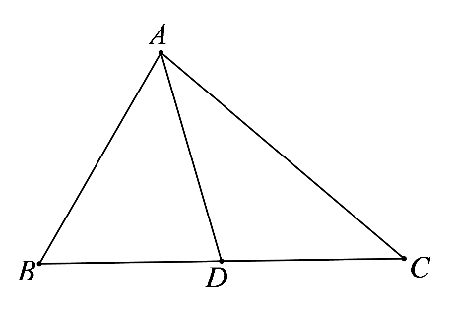

方法一：由余弦定理可得，，

因为，解得：，

由可得，

，

解得：．

故答案为：．

方法二：由余弦定理可得，，因为，解得：，

由正弦定理可得，，解得：，，

因为，所以，，

又，所以，即．

故答案为：．

2．(2016高考数学上海理科·第13题)设，若对任意实数都有，则满足条件的有序实数组的组数为 ．

**【答案】**4

解析：当时，，

又，

注意到，所以只有2组：， 满足题意；

当时，同理可得出满足题意的也有2组，故共有4组．

3．(2022年浙江省高考数学试题·第17题)设点*P*在单位圆的内接正八边形的边上，则的取值范围是_______．

**【答案】**

解析:以圆心为原点，所在直线为轴，所在直线为轴建立平面直角坐标系，如图所示：

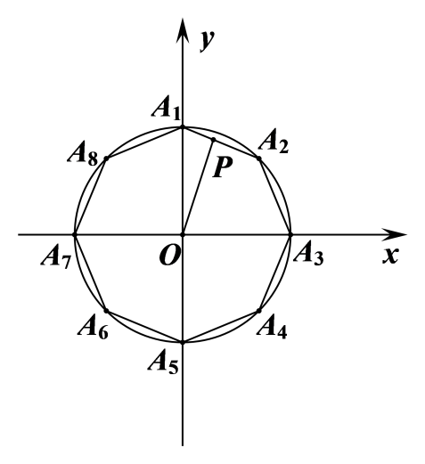

则,，设,于是，

因为，所以，故的取值范围是．

故答案为：．

2．(2014高考数学浙江理科·第17题)如图，某人在垂直于水平地面*ABC*的墙面前的点*A*处进行射击训练．已知点*A*到墙面的距离为*AB*，某目标点*P*沿墙面上的射线*CM*移动，此人为了准确瞄准目标点*P*，需计算由点*A*观察点*P*的仰角*θ*的大小．若*AB*＝15 m，*AC*＝25 m，∠*BCM*＝30°，则tan *θ*的最大值是__________．(仰角*θ*为直线*AP*与平面*ABC*所成角)



**【答案】**

解析：



过P作，交于P′，连接，则=，

设，则由，得

在直角中，

∴

令，则函数在单调递减，

∴时，取得最大值为=．

若P′在CB的延长线上，，

在直角中，

∴

令，则可得时，函数取得最大值，

故答案为：．

5．(2023年新课标全国Ⅰ卷·第15题)已知函数在区间有且仅有3个零点，则的取值范围是________．

**【答案】**

解析：因为，所以，

令，则有3个根，

令，则有3个根，其中，

结合余弦函数的图像性质可得，故，

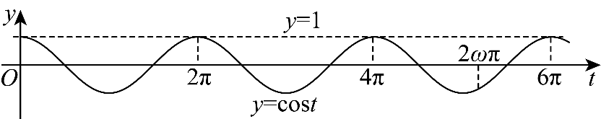

故答案为：．

6．(2023年新课标全国Ⅱ卷·第16题)已知函数，如图*A*，*B*是直线与曲线的两个交点，若，则______．

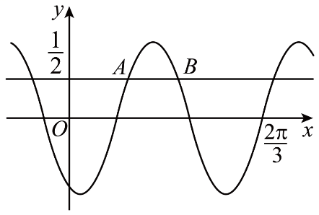

**【答案】**

解析：设，由可得，

由可知，或，，由图可知，

，即，．

因为，所以，即，．

所以，

所以或，

又因为，所以，．

故答案为：．

7．(2015高考数学湖北理科·第13题)如图，一辆汽车在一条水平的公路上向正西行驶，到处时测得公路北侧一山顶D在西偏北的方向上，行驶600m后到达处，测得此山顶在西偏北的方向上，仰角为，则此山的高度 m．

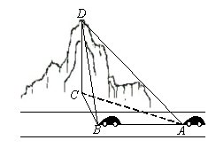

**【答案】**

解析：依题意，，，在中，由，

所以，因为，由正弦定理可得，即m，

在中，因为，，所以，所以m．

8．(2015高考数学上海理科·第13题)已知函数若存在满足，且，则的最小值为 ．

**【答案】**

解析：对任意的，，

欲使取最小值，尽可能多的让取最值点，考虑到，，按照下图所示取值可以满足条件



所以的最小值为8；